【精神科救急医療の状況について】

資料３

3-1-1．精神科救急医療情報センター利用件数



3-1-2．精神科救急医療情報センター月別利用件数

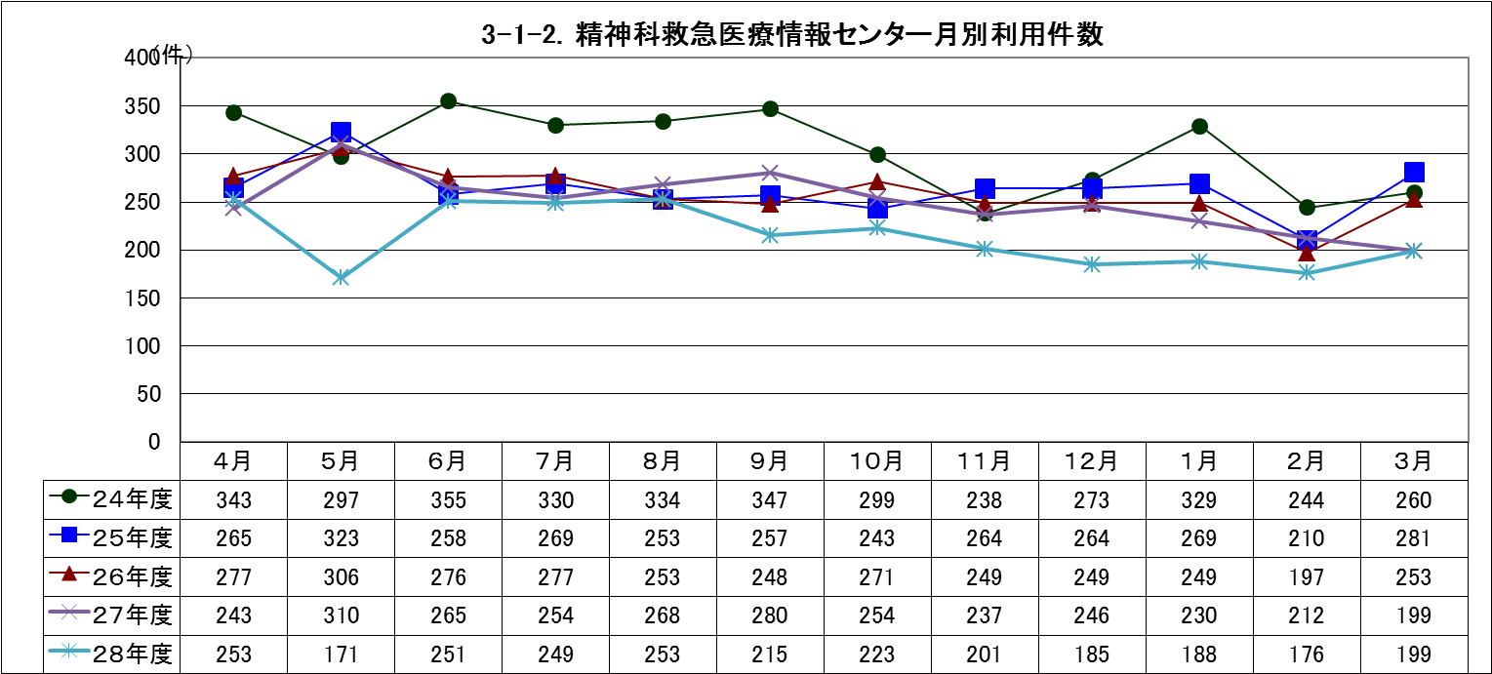

3-2．相談経路　　　　　　　　　　　　　　　　　　　　　　　　　　　　　（件）



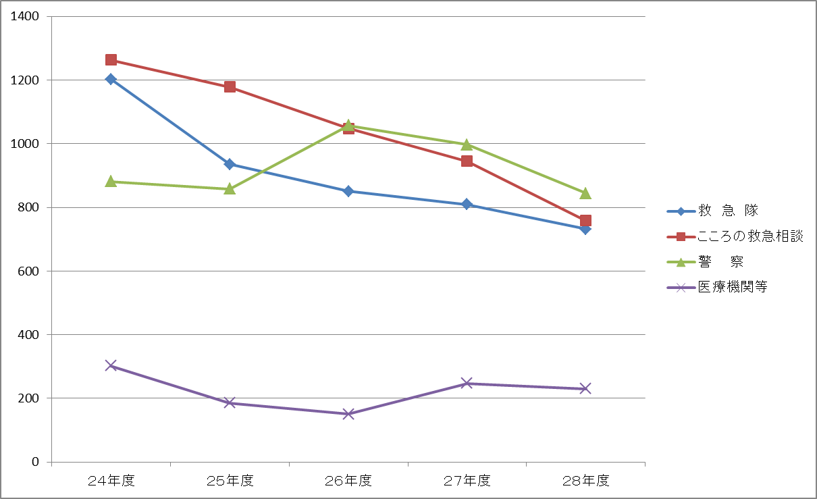

3-3-1．入電時刻別件数の推移（平日・休日夜間）

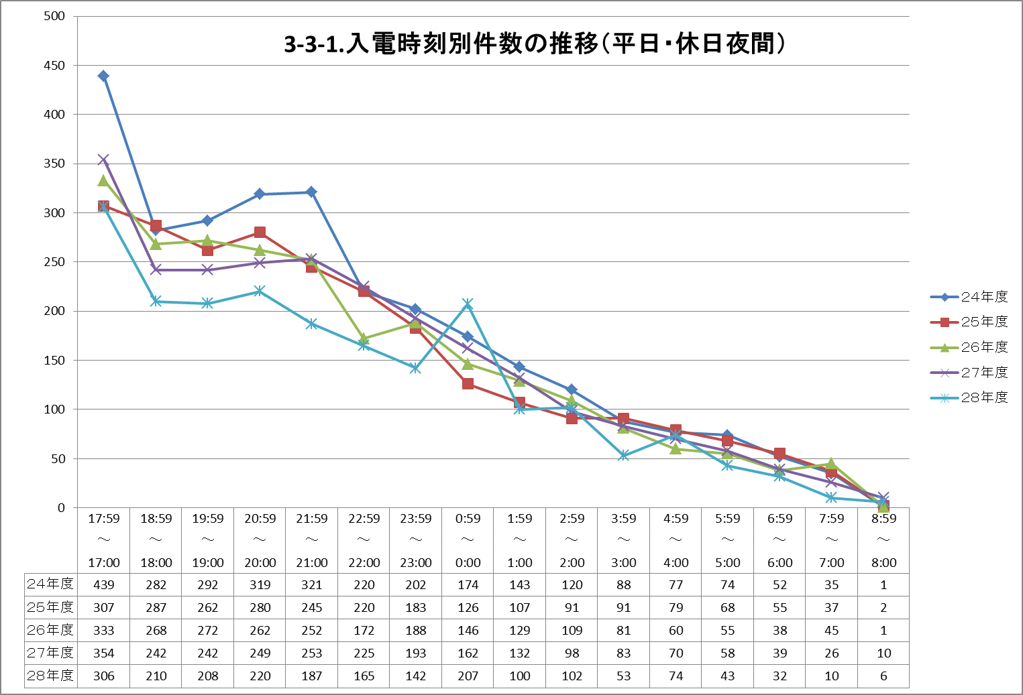

3-3-2．入電時刻別件数の推移（休日昼間）

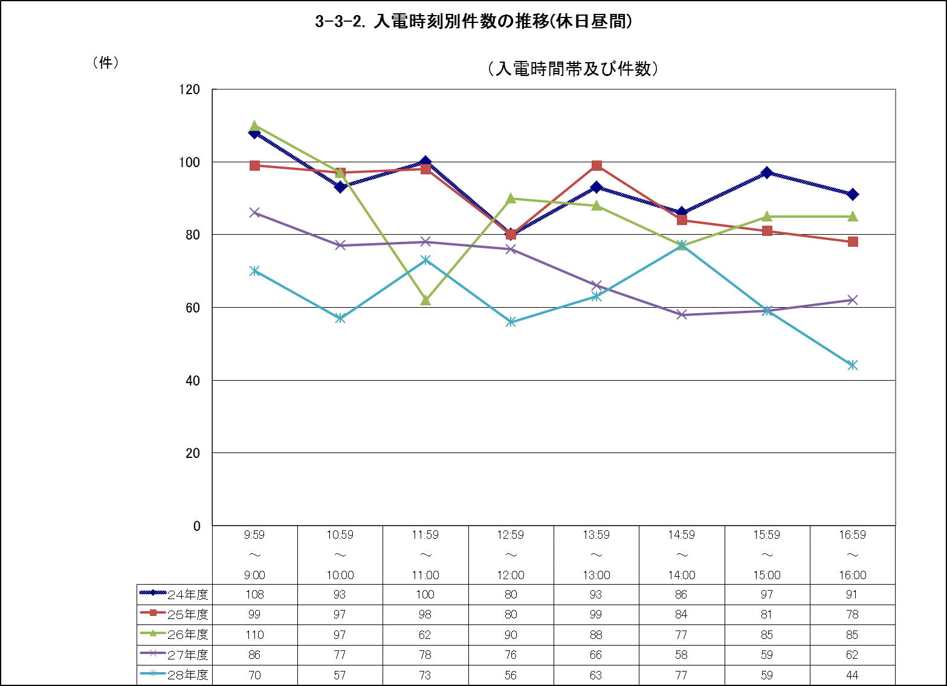

3-4．利用者数年齢および性別



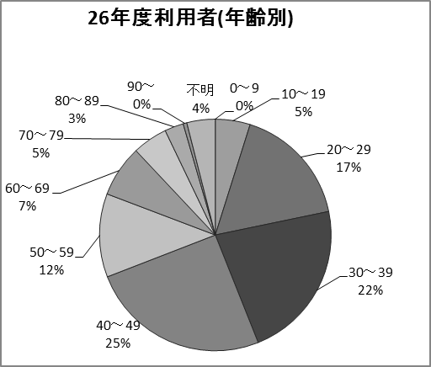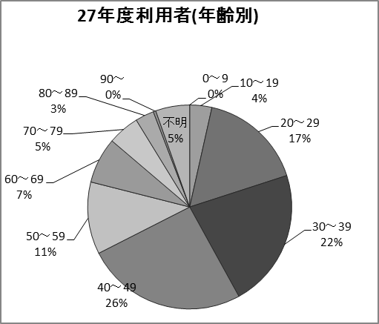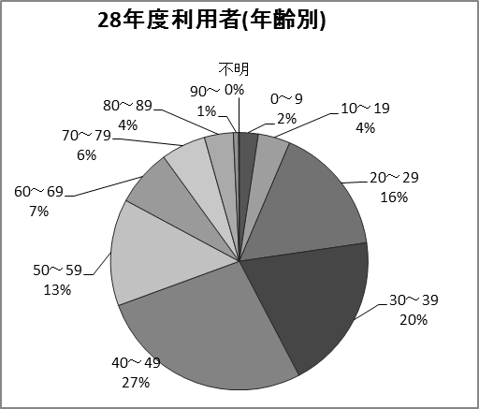

3-5．受診時診断名（医療機関を受診したもののうち診断名に記載のあったもの）



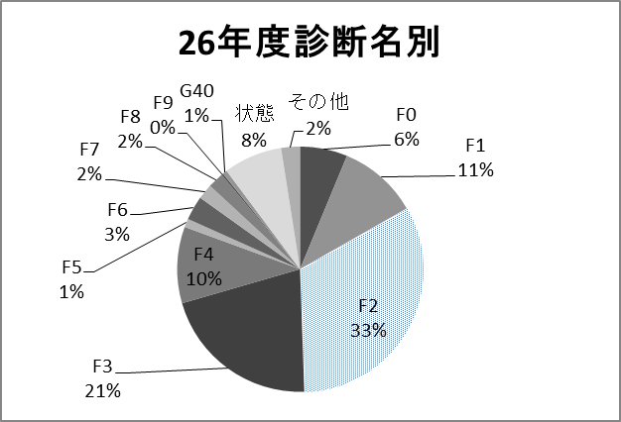　　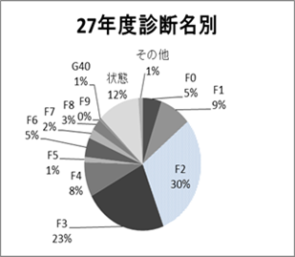

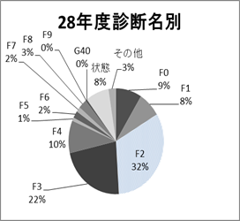

3-6．精神科救急システムにおける入院者数

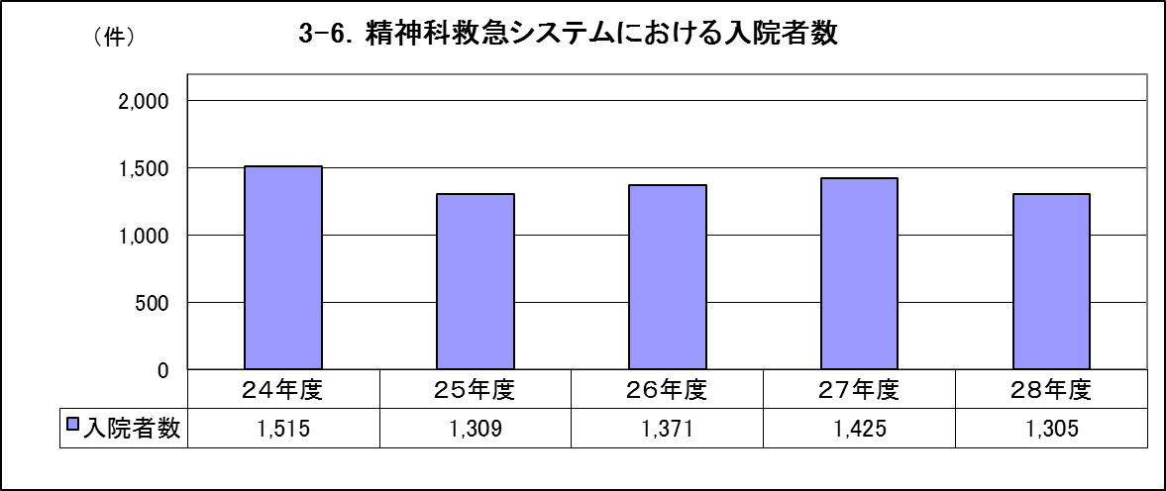



3-8．精神科救急医療情報センター及び緊急措置利用件数



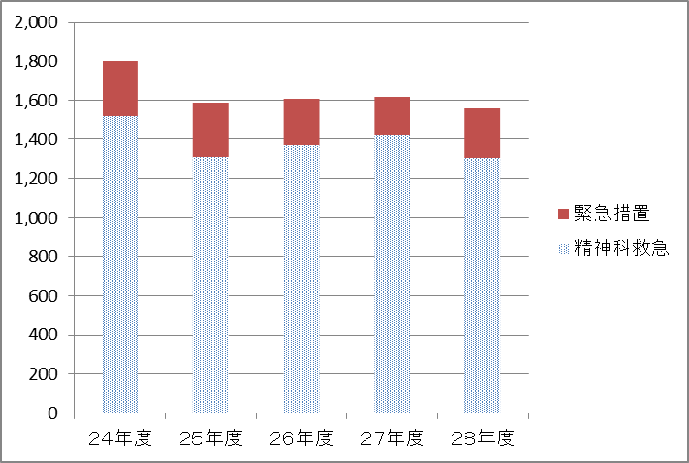

3-9．満床状況

